MANIPULACION DE ALIMENTOS

LEGISLACION SANITARIA

Especificaciones generales, edificaciones, instalaciones y BPM

Unidad 1

Entregado por:

Angela Vanessa vara arias

Entregado a: Laura Guatavita

Universidad san mateo

Mi placita:

La presente resolución tiene por objeto establecer los requisitos sanitarios que deben cumplir las personas naturales y/o jurídicas que ejercen actividades de fabricación de procesamiento, preparación, envase almacenamiento, trasporte, distribución y comercialización de alimentos.

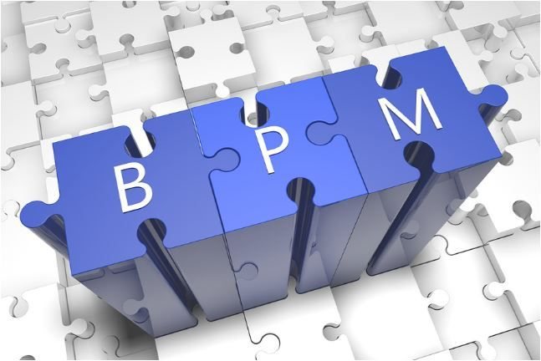

**Análisis mi placita**:

De acuerdo a la norma mi placita no cumple con los parámetros primero que todo no está bien ubicada puesto que enseguida ahí una fábrica de metales que sale un humo negro y también hay viviendas cerca al igual que las paredes estás están construidas con ladrillos sus basuras, y baños están divididos con mallas, los baños están cerca de puntos de venta los techos están construidos con tejas. Son muy altos. Y los pisos, que tienen pocos sifones y están hechos en cemento.

Referente al personal no tiene su respectivo uniforme y la mayoría están sucios igual que sus manos y cogen los alimentos y el dinero sin ninguna diferencia no cumplen con la higiene básica y ahí mucha contaminación y no cumple el articulo 35.

**Propuestas al administrador de mi placita para mejorar:**

* Debe estar ubicada en un espacio libre de contaminación cero fabricas q puedan soltar alguna clase de sustancia ya que estos agentes contaminan los alimentos
* Sus alimentos deben tener un protocolo de desinfección
* Basuras y residuos que estén lejos del modulo de producción y de las salas de ventas y las basuras deben estar clasificadas.
* Las paredes deben ser lisas impermeables forradas en un material que permita la limpieza y la desinfección permanente.
* Los sifones no se presten para que allá estancamiento de agua deben ser rejillas fáciles para evacuar.
* Los pisos deben ser antideslizantes seguros tanto para el personal como para los empleados
* Los techos deben de estar hechos fáciles para su limpieza
* El personal debe tener su uniforme de trabajo usar cofia, tapabocas y zapatos apropiados uñas limpia y cortas.

